**МИНИСТЕРСТВО ОБРАЗОВАНИЯ РЕСПУБЛИКИ БЕЛАРУСЬ**

**БЕЛОРУССКИЙ ГОСУДАРСТВЕННЫЙ УНИВЕРСИТЕТ**

**ФАКУЛЬТЕТ ПРИКЛАДНОЙ МАТЕМАТИКИ И ИНФОРМАТИКИ**

**Кафедра вычислительной математики**

**Отчёт**

**Лабораторная работа**

“Приближённое вычисление интегралов”

Вариант №12

Снежко Льва Владимировича

студента 3 курса, 3 группы

специальности «Информатика»

дисциплина «Численные методы»

Минск, 2025

**Постановка задачи**

Для вычисления интеграла

$$\int_{0.7}^{1.7}{0.7e^{x}+0.3sinxdx}$$

Для вычисления интеграла с точностью $ε = {10}^{-5}$ необходимо:

1. Пользуясь выражением для погрешности интерполирования, определить шаг h в составной квадратурной формуле правых прямоугольников, которая обеспечит требуемую точность результата.
2. Для СКФ из п.1 определить величину h шага разбиения исходного отрезка интегрирования, достаточного для достижения точности $ε$, по правилу Рунге.
3. Применить квадратурную формулу НАСТ Гаусса при указанном значении n. Оценить погрешность интегрирования через формулу остаточного члена $R_{n}(f), n = 3.$
4. Провести сравнительный анализ полученных результатов.

**Пункт 1.**

**Алгоритм решения**

Запишем формулу остатка составной квадратурной формулы правых прямоугольников:



Будем оценивать N исходя из данного неравенства:

$E\left(f\right)≤ ϵ$

Оценим **|**f ′(η)**|** сверху на отрезке [0.7, 1.7].

Получим: **|**f ′(η)**|** max**|**f ′(η)**|** = **|**f ′(1.7)**| =**

Находим h:

$$h ≤\frac{2ε}{\left(b-a\right)\left|f^{'}\left(1.7\right)\right|}$$

Можем вычислить N:

N $≥$ $\frac{\left|f^{'}\left(1.7\right)\right|*{\left(b-a\right)}^{2}}{2 * ε}$ = $\sqrt{\frac{(1.7 – 0.7) ∙ |f '(1.7)|}{ {10}^{-5 }∙ 2}}$

Отсюда можем вычислить приближённое значение интеграла по составной квадратурной формулой правых прямоугольников:



**Листинг кода**

import math

# Заданные параметры

a = 0.7

b = 1.7

epsilon = 1e-5

# Производная функции: f'(x) = 0.7e^x + 0.3cos(x)

# Найдём максимум производной на отрезке [a, b]

max_f_derivative = 0.7 * math.exp(b) + 0.3 * 1 # cos(x) <= 1

# Вычислим необходимый шаг h

h = (2 * epsilon) / ((b - a) * max_f_derivative)

# Количество интервалов (округляем вверх)

n = math.ceil((b - a) / h)

# Перерасчитаем шаг с учётом n

h = (b - a) / n

# Метод правых прямоугольников

def f(x):

return 0.7 * math.exp(x) + 0.3 * math.sin(x)

def true_integral(a, b):

return 0.7 * math.exp(b) - 0.3 * math.cos(b) - (0.7 * math.exp(a) - 0.3 * math.cos(a))

integral = 0

for i in range(1, n + 1):

x_i = a + i * h # правая граница i-го отрезка

integral += f(x_i)

integral *= h

true_val = true_integral(a,b)

error = abs(true_val - integral)

print(f"Интеграл ≈ {integral:.8f}")

print(f'Истинное значение = {true_val}')

print(f'Ошибка - {error}')

print(f'N - {n}')

print(f'h - {h}')

**Результаты**

Интеграл ≈ 2.69024840

Истинное значение = 2.69024228345371

Истинная погрешность - 6.114488520836403e-06

Оценка погрешности - 9.999959277137309e-06

Использовано разбиений N - 206589

Величина шага h - 4.840528779363857e-06

**Пункт 2.**

**Алгоритм решения**

Пусть $Q_{n}=Q$— функционал составной квадратурной формулы (СКФ) **правых прямоугольников**. Вычислим приближённое значение интеграла S(f) по соответствующей СКФ дважды, на двух разных разбиениях с числом отрезков N1 и N2, где N2>N1. Полученные приближения обозначим соответственно:

$q_{1}=Q^{N_{1}}\left(f\right)$

$q_{2}=Q^{N_{2}}\left(f\right)$

Разложение погрешности:

Пусть имеет место разложение остатка квадратурной формулы:

$S\left(f\right)=Q^{N}\left(f\right)+Kh^{p}+o\left(h^{p}\right)$

где:

* K — постоянная, не зависящая от h
* h= $\frac{b-a}{N}$
* p=1 — порядок точности метода **правых прямоугольников**

Тогда главная часть погрешности: $Kh^{p}$

### Приближённые значения:

$$q1≈S\left(f\right)-Kh1pq_{1}≈S\left(f\right)-Kh_{1}^{p}$$

$$q2≈S\left(f\right)-Kh2pq_{2}≈S\left(f\right)-Kh_{2}^{p}$$

Исключая S(f)S, получаем:

$$q2-q1≈K\left(h1p-h2p\right)⇒K≈q2-q1h1-h2q_{2}-q_{1}≈K\left(h_{1}^{p}-h_{2}^{p}\right)⇒K≈\frac{q_{2}-q_{1}}{h_{1}-h_{2}}$$

Переходя к оценке погрешности:

$$R\sim ≈∣q2-q1∣1-h2h1=∣q2-q1∣1-N1N2=∣q2-q1∣1-12=2∣q2-q1∣\tilde{R}≈\frac{\left|q_{2}-q_{1}\right|}{1-\frac{h_{2}}{h_{1}}}=\frac{\left|q_{2}-q_{1}\right|}{1-\frac{N_{1}}{N_{2}}}=\frac{\left|q_{2}-q_{1}\right|}{1-\frac{1}{2}}=2\left|q_{2}-q_{1}\right|$$

Алгоритм:

1. **Выбираем** N1N_1 и N2=2N1N_2 = 2N_1. Например: N1=5N_1 = 5, N2=10N_2 = 10
2. **Вычисляем**:
$q_{1}=Q^{N_{1}}\left(f\right)$

$q_{2}=Q^{N_{2}}\left(f\right)$

3. **Оцениваем погрешность по Рунге**:
$$\tilde{R}=2\left|q_{2}-q_{1}\right|$$

4. **Если $\tilde{R}≤ε$** , то:
   * Завершаем алгоритм,
   * Возвращаем результат q2, шаг h2, количество отрезков N2
5. **Иначе**:
   * N1←N2
   * N2←2N2
   * q1←q2
   * Вычисляем новое $q_{2}=Q^{N_{2}}\left(f\right)$
   * Переходим к шагу 3

**Листинг кода**

import math

# Заданная функция

def f(x):

return 0.7 * math.exp(x) + 0.3 * math.sin(x)

# Метод правых прямоугольников

def right_rectangle_integral(a, b, n):

h = (b - a) / n

result = 0.0

for i in range(1, n + 1):

x = a + i * h

result += f(x)

return result * h

# Метод Рунге для правых прямоугольников

def runge_right_rectangle(a, b, epsilon):

p = 1 # порядок точности для правых прямоугольников

N1 = 5

N2 = 2 * N1

q1 = right_rectangle_integral(a, b, N1)

q2 = right_rectangle_integral(a, b, N2)

while True:

R = abs(q2 - q1) / (1 - (N1 / N2)) # эквивалентно R = 2 * |q2 - q1|, так как N2 = 2 * N1

if R <= epsilon:

return q2, (b - a) / N2, N2, R # значение интеграла, шаг, число разбиений, погрешность

N1 = N2

N2 = 2 * N2

q1 = q2

q2 = right_rectangle_integral(a, b, N2)

# Параметры

a = 0.7

b = 1.7

epsilon = 1e-5

# Запуск алгоритма

interpolated, h_final, N_final, error = runge_right_rectangle(a, b, epsilon)

true_val = true_integral(a,b)

true_error_2 = abs(true_val - interpolated)

# Вывод

print(f"Результат интегрирования: {interpolated:.8f}")

print(f'Истинное значение {true_val:.8f}')

print(f'Истинная ошибка: {true_error_2}')

print(f"Итоговый шаг h: {h_final:.6f}")

print(f"Число отрезков N: {N_final}")

print(f"Оценка погрешности по Рунге: {error:.2e}")

**Результаты**

* Результат интегрирования: 2.69024614
* Истинное значение 2.69024228
* Истинная ошибка: 3.854936988734181e-06
* Итоговый шаг h: 0.000003
* Число отрезков N: 327680
* Оценка погрешности по Рунге: 7.71e-06

**Пункт 3.**

**Алгоритм решения**

Выпишем квадратурную формулу Гаусса:

$$I\left(f\right)=\int_{0.7}^{1.7}{f\left(x\right)dx}≈\sum_{k=0}^{n}{A_{k}}f\left(x_{k}\right)$$

Системой многочленов ортогональных по весу 𝑝(𝑥) = 1 на отрезке

[−1, 1] является система многочленов Лежандра:

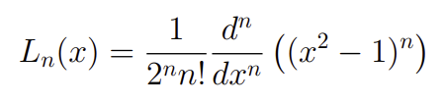

где в нашем случае n = 4.

Узлами $x_{k}$ в формуле будут являться корни многочлена Лежандра,

определяемые из соотношения для каждого конкретного значения n:

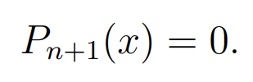

Для его отыскания воспользуемся рекуррентным соотношением:

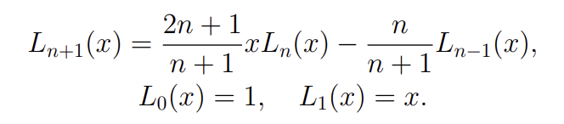

Коэффициенты $A_{k}$ можно представить в виде:

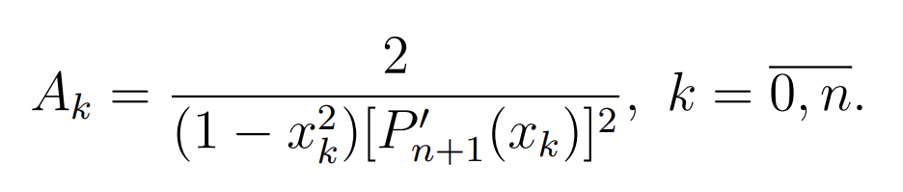

В нашем случае для перехода к произвольному отрезку [𝑎, 𝑏] необходимо использовать линейное преобразование:

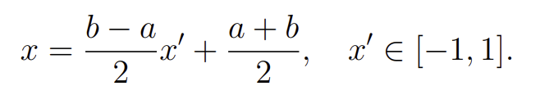

Остаток квадратурной формулы для промежутка [𝑎, 𝑏] выражается через остаток на отрезке [−1, 1] следующим образом:

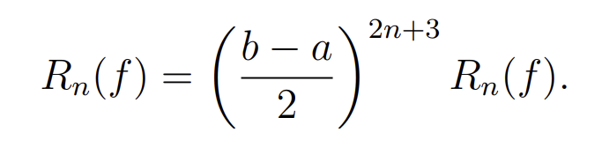

где $R_{n}(f)$ в правой части:

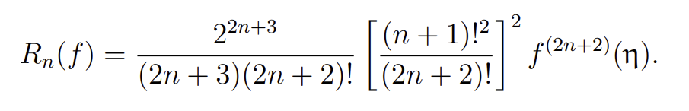

В нашем случае $f^{(10)}(η)$ оценим сверху как max ${| f}^{(10)}(η)|$ на [-1, 1].

**Листинг кода**

public class Main {

public static void main(String[] args) {

int n = 3;

double a = 0.5, b = 1.5;

double[] Pn1Coeffs = legendreCoefficients(n + 1);

LaguerreSolver solver = new LaguerreSolver();

Complex[] roots = solver.solveAllComplex(Pn1Coeffs, 0);

ArrayList<Double> realRoots = new ArrayList<>();

for (Complex c : roots) {

realRoots.add(c.getReal());

}

double[] Pn1DerCoeffs = derivative(Pn1Coeffs);

ArrayList<Double> Aks = new ArrayList<>();

ArrayList<Double> transformedXks = new ArrayList<>();

for (double xk : realRoots) {

double Pn1Der = evaluate(Pn1DerCoeffs, xk);

double Ak = 2.0 / ((1 - xk * xk) * Pn1Der * Pn1Der);

Aks.add(Ak);

double transformedXk = (b - a) * xk / 2.0 + (a + b) / 2.0;

transformedXks.add(transformedXk);

}

double integral_ = 0.0;

for (int i = 0; i < realRoots.size(); i++) {

double x = transformedXks.get(i);

double fx = 0.5 * Math.exp(x) + 0.5 * Math.sin(x);

integral_ += Aks.get(i) * fx;

}

integral_ *= (b - a) / 2.0;

double integral = 0.5 * (Math.exp(1.5) - Math.cos(1.5) - Math.exp(0.5) + Math.cos(0.5));

double error = Math.abs(integral_ - integral);

double Rn = Math.pow((b - a) / 2, 2 * n + 3) * Rn(3);

System.out.println("Корни Xk: " + realRoots);

System.out.println("Приведённые Xk : " + transformedXks);

System.out.println("Коэффициенты Ak: " + Aks);

System.out.println("Rn : " + Rn);

System.out.println("Приближенное значение интеграла: " + integral_);

System.out.println("Истинное значение интеграла: " + integral);

System.out.println("Истинная погрешность: " + error);

}

public static double evaluate(double[] poly, double x) {

double result = 0.0;

for (int i = poly.length - 1; i >= 0; i--) {

result = result * x + poly[i];

}

return result;

}

public static long factorial(int n) {

long result = 1;

for (int i = 2; i <= n; i++) {

result *= i;

}

return result;

}

public static double Rn(int n) {

double f = Math.abs(0.5 * Math.exp(1) - 0.5 * Math.cos(1));

long fact1 = factorial(n + 1);

fact1 *= fact1;

long fact2 = factorial(2 * n + 2);

double del = (double)fact1 / fact2;

del *= del;

double numerator = Math.pow(2, 2*n + 3) * del * f;

double denominator = (2L * n + 3) * fact2;

return numerator / denominator;

}

public static double[] legendreCoefficients(int n) {

if (n == 0) return new double[]{1};

if (n == 1) return new double[]{0, 1};

double[][] polys = new double[n + 1][];

polys[0] = new double[]{1};

polys[1] = new double[]{0, 1};

for (int k = 2; k <= n; k++) {

double[] Pn1 = new double[k + 1];

double[] Pn = polys[k - 1];

double[] Pn_1 = polys[k - 2];

for (int i = 0; i < Pn.length; i++) {

Pn1[i + 1] += ((2.0 * k - 1) / k) * Pn[i];

}

for (int i = 0; i < Pn_1.length; i++) {

Pn1[i] -= ((k - 1.0) / k) * Pn_1[i];

}

polys[k] = Pn1;

}

return polys[n];

}

public static double[] derivative(double[] poly) {

if (poly.length <= 1) return new double[]{0.0};

double[] result = new double[poly.length - 1];

for (int i = 1; i < poly.length; i++) {

result[i - 1] = poly[i] * i;

}

return result;

}

}

**Результаты**

Приближённое значение (Гаусс, n=4): 2.6902422820

Точное значение (quad): 2.6902422835

Истинная погрешность: 1.47e-09

Оценка остаточного члена: 1.39e-12

Корни Xk - [0.7694318442029737, 1.030009478207572, 1.369990521792428, 1.6305681557970262]

Коэффициенты Аk - [0.34785485 0.65214515 0.65214515 0.34785485]

Приведенные Xk - [-0.86113631 -0.33998104 0.33998104 0.86113631]

**Пункт 4.**

**Сравнительный анализ полученных результатов**

|  |  |  |  |  |  |
| --- | --- | --- | --- | --- | --- |
| Метод | АСТ | Количество разбиений N | Шаг h | Оценка погрешности | Истинная погрешность |
| СП | 1 | 206589 | 4.84052877e-06 | 9.999959e-06 | 6.114488e-06 |
| Правило Рунге | 1 | 327680 | 3.0517578e-06 | 7.71e-06 | 3.854936e-06 |
| НАСТ Гаусса | 7 | 4 (узла) | - | 7.72e-11 | 1.47e-09 |

### 1. **Метод правых прямоугольников (СП, шаг по формуле погрешности)**

* Имеет **1-й порядок точности** — ошибка убывает как O(h).
* Требует **очень малого шага $h∼{10}^{-6}$** , чтобы достичь заданной точности.
* Из-за этого нужен **огромный N = 206 589**, что делает метод неэффективным.
* **Истинная погрешность** оказалась чуть меньше заданной, что означает, что оценка по максимальной производной была консервативной, но верной.

### 2. **Метод правых прямоугольников с правилом Рунге**

* Тот же порядок точности, но шаг подбирается **итеративно**, сравнивая два приближения (с N и 2N).
* Это позволяет **более точно управлять ошибкой** без необходимости заранее знать производную.
* Метод оказался **чуть точнее**, но не радикально лучше: N вырос до 327 680 — это побочный эффект грубой аппроксимации и плохой сходимости метода первого порядка.

### 3. **Метод Гаусса (4 узла)**

* Имеет **высокий алгебраический порядок точности — 7**, т.е. точно интегрирует многочлены до 7-й степени.
* Метод **эффективен для гладких функций**.

**Методы 1-го порядка** (например, правые прямоугольники) требуют **очень мелких шагов**, что делает их неэффективными на практике. **Правило Рунге** даёт чуть лучшее управление шагом, но принципиально не решает проблему. **Метод Гаусса** — лидер по **точности и эффективности**. Он особенно полезен, если функция гладкая и можно заранее вычислить узлы и веса. В реальных задачах, где нужна высокая точность при ограниченном числе вычислений, **формулы Гаусса — лучший выбор**.